章末检测

一、选择题
1． 与向量a＝(1，)的夹角为30°的单位向量是 ( )
A．(，)或(1，) B．(，)
C．(0,1) D．(0,1)或(，)
2． 设向量a＝(1,0)，b＝(，)，则下列结论中正确的是 ( )
A．|a|＝|b| B．a·b＝
C．a－b与b垂直 D．a∥b
3． 已知三个力f₁＝(－2，－1)，f₂＝(－3,2)，f₃＝(4，－3)同时作用于某物体上一点，为使物体保持平衡，现加上一个力f₄，则f₄等于 ( )
A．(－1，－2) B．(1，－2)
C．(－1,2) D．(1,2)
4． 已知正方形ABCD的边长为1，AB＝a，BC＝b，AC＝c，则a＋b＋c的模等于( )
A．0 B．2＋ C. D．2
5． 已知|a|＝5，|b|＝3，且a·b＝－12，则向量a在向量b上的投影等于 ( )
A．－4 B．4 C．－ D.
6． 若向量a＝(1,1)，b＝(1，－1)，c＝(－1,2)，则c等于 ( )
A．－a＋b B.a－b
C.a－b D．－a＋b
7． 若向量a＝(1,1)，b＝(2,5)，c＝(3，x)，满足条件(8a－b)·c＝30，则x等于 ( )
A．6 B．5 C．4 D．3
8． 向量BA＝(4，－3)，向量BC＝(2，－4)，则△ABC的形状为 ( )
A．等腰非直角三角形 B．等边三角形
C．直角非等腰三角形 D．等腰直角三角形
9． 设点A(1,2)、B(3,5)，将向量AB按向量a＝(－1，－1)平移后得到A′B′为 ( )
A．(1,2) B．(2,3) C．(3,4) D．(4,7)
10．若a＝(λ，2)，b＝(－3,5)，且a与b的夹角是钝角，则λ的取值范围是 ( )
A. B.
C. D.
11．在菱形ABCD中，若AC＝2，则CA·AB等于 ( )
A．2 B．－2
C．|AB|cos A D．与菱形的边长有关
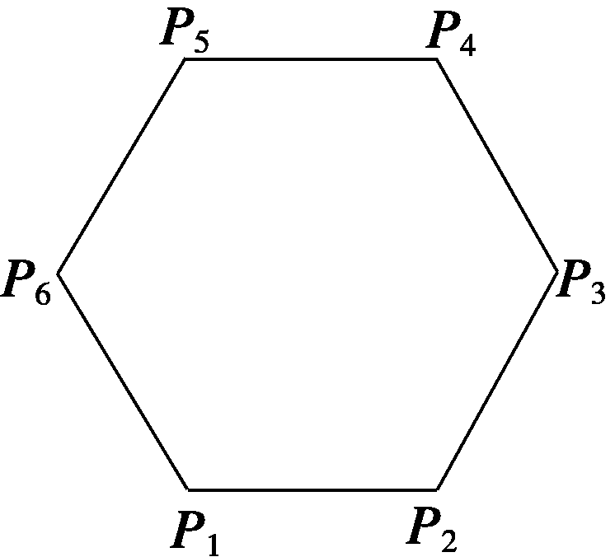
12. 如图所示，已知正六边形P₁P₂P₃P₄P₅P₆，下列向量的数量积中最大
的是 ( )
A.P1P2·P1P3
B.P1P2·P1P4
C.P1P2·P1P5
D.P1P2·P1P6
二、填空题
13．已知向量a＝(2，－1)，b＝(－1，m)，c＝(－1,2)，若(a＋b)∥c，则m＝________.
14．已知向量a和向量b的夹角为30°，|a|＝2，|b|＝，则向量a和向量b的数量积a·b＝________.
15．已知非零向量a，b，若|a|＝|b|＝1，且a⊥b，又知(2a＋3b)⊥(ka－4b)，则实数k的值为________．
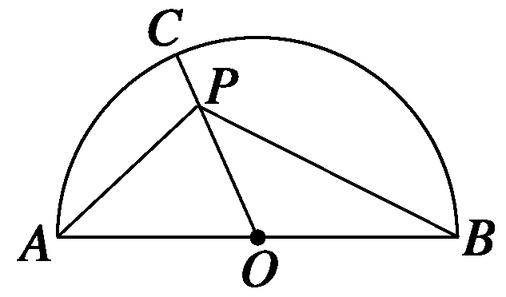
16. 如图所示，半圆的直径AB＝2，O为圆心，C是半圆上不同于A，B的
任意一点，若P为半径OC上的动点，则(PA＋PB)·PC的最小值是
________．
三、解答题
17．已知a，b，c在同一平面内，且a＝(1,2)．
(1)若|c|＝2，且c∥a，求c；
(2)若|b|＝，且(a＋2b)⊥(2a－b)，求a与b的夹角．
18．已知|a|＝2，|b|＝3，a与b的夹角为60°，c＝5a＋3b，d＝3a＋kb，当实数k为何值时：
(1)c∥d；(2)c⊥d.
19．在平面直角坐标系xOy中，已知点A(－1，－2)，B(2,3)，C(－2，－1)．
(1)求以线段AB、AC为邻边的平行四边形的两条对角线的长；
(2)设实数t满足(AB－tOC)·OC＝0，求t的值．
20. 已知向量OP1、OP2、OP3满足条件OP1＋OP2＋OP3＝0，|OP1|＝|OP2|＝|OP3|＝1.
求证：△P₁P₂P₃是正三角形．
21．已知正方形ABCD，E、F分别是CD、AD的中点，BE、CF交于点P.求证：
(1)BE⊥CF；(2)AP＝AB.
答案
1．D 2.C 3.D 4.D 5.A 6.B 7.C 8．C 9.B 10.A 11.B 12.A 13.－1
14．3 15.6 16.－
17．解 (1)∵c∥a，
∴设c＝λa，则c＝(λ，2λ)．
又|c|＝2，∴λ＝±2，
∴c＝(2,4)或(－2，－4)．
(2)∵⊥(2a－b)，
∴(a＋2b)·(2a－b)＝0.
∵|a|＝，|b|＝，∴a·b＝－.
∴cos θ＝＝－1，∴θ＝180°.
18．解 由题意得a·b＝|a||b|cos 60°
＝2×3×＝3.
(1)当c∥d，c＝λd，
则5a＋3b＝λ(3a＋kb)．
∴3λ＝5，且kλ＝3，∴k＝.
(2)当c⊥d时，c·d＝0，
则(5a＋3b)·(3a＋kb)＝0.
∴15a²＋3kb²＋(9＋5k)a·b＝0，
∴k＝－.
19．解 (1)AB＝(3,5)，AC＝(－1,1)，
求两条对角线的长即求|AB＋AC|与|AB－AC|的大小．
由AB＋AC＝(2,6)，
得|AB＋AC|＝2，
由AB－AC＝(4,4)，
得|AB－AC|＝4.
(2)OC＝(－2，－1)，
∵(AB－tOC)·OC＝AB·OC－tOC²，
易求AB·OC＝－11，OC²＝5，
∴由(AB－tOC)·OC＝0得t＝－.
20．证明 ∵OP1＋OP2＋OP3＝0，
∴OP1＋OP2＝－OP3，
∴(OP1＋OP2)²＝(－OP3)²，
∴|OP1|²＋|OP2|²＋2OP1·OP2
＝|OP3|²，
∴OP1·OP2＝－，
cos∠P₁OP₂＝＝－，
∴∠P₁OP₂＝120°.
∴|P1P2|＝|OP2－OP1|
＝
＝＝.
同理可得|P2P3|＝|P3P1|＝.
故△P₁P₂P₃是等边三角形．
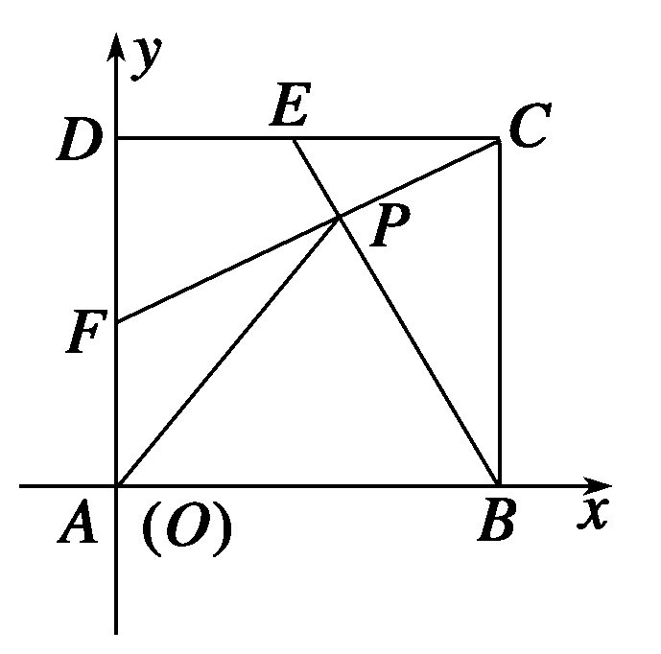
21．证明 如图建立直角坐标系xOy，其中A为原点，不妨设AB＝2，
则A(0,0)，B(2,0)，C(2,2)，
E(1,2)，F(0,1)．
(1)BE＝OE－OB＝(1,2)－(2,0)＝(－1,2)，
CF＝OF－OC＝(0,1)－(2,2)
＝(－2，－1)，
∵BE·CF＝－1×(－2)＋2×(－1)＝0，
∴BE⊥CF，即BE⊥CF.
(2)设P(x，y)，则FP＝(x，y－1)，
CF＝(－2，－1)，
∵FP∥CF，∴－x＝－2(y－1)，
即x＝2y－2.
同理由BP∥BE，得y＝－2x＋4，
代入x＝2y－2.
解得x＝，∴y＝，即P.
∴AP²＝²＋²＝4＝AB²，
∴|AP|＝|AB|，即AP＝AB.

